ASSUNTO :. INDICO PARA QUE O DEPARTAMENTO COMPETENTE, REALIZE RECUPERAÇÃO NO MEIO FIO DO SISTEMA DE ESCOAMENTO DE AGUAS NA RUA PROFESSORA GUIOMAR MARETTI MARANGONI.

DESPACHO:.

SALA DAS SESSÕES ____/____/_____

PRESIDENTE DA MESA

INDICAÇÃO , DE 2017

SENHOR PRESIDENTE,
SENHORES VEREADORES,

INDICO ao Exmo Senhor Prefeito Municipal para que o departamento competente, que realize recuperação no meio fio e do sistema de escoamento de aguas na Rua Professora Guiomar Maretti Marangoni.
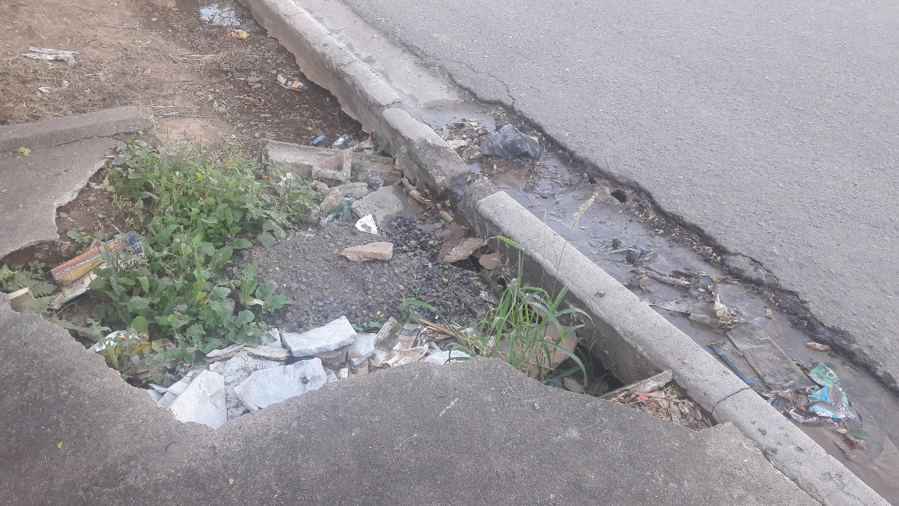

SALA DAS SESSÕES “VEREADOR SANTO RÓTOLLI”, aos 04 de agosto de 2017

VEREADOR LUIS ROBERTO TAVARES

